## **Tạo và cài đặt Facebook Pixel**

Trong bài viết này, chúng tôi sẽ giới thiệu cách tạo và cài đặt pixel trên trang web. Để tìm hiểu thêm về pixel trước khi bắt đầu, hãy xem [các lợi ích của việc cài đặt Facebook pixel](https://our.internmc.facebook.com/business/help/742478679120153?helpref=faq_content).

Nếu bạn đã tạo pixel và muốn tìm mã cơ sở của pixel, hãy bỏ qua để đi đến phần 2, **Thêm Facebook pixel vào trang web của bạn**. Hãy làm theo hướng dẫn để **Thêm mã pixel vào trang web theo cách thủ công**.

### **Trước khi bắt đầu**

* Bạn cần có một trang web cho doanh nghiệp của mình.
* Bạn phải có khả năng cập nhật mã của trang web.

### **https://scontent.fsgn5-5.fna.fbcdn.net/v/t39.2365-6/14287883_623143324519767_1625297273_n.png?_nc_cat=108&ccb=2&_nc_sid=ad8a9d&_nc_ohc=Ti669rHgRsMAX_2MggB&_nc_ht=scontent.fsgn5-5.fna&oh=b2c1bafef674a050239b06a3fcd63eb4&oe=5FE0DCA5Tạo Facebook pixel**

1. Truy cập [Trình quản lý sự kiện](https://facebook.com/events_manager).
2. Nhấp vào **Kết nối với nguồn dữ liệu** và chọn **Web**.
3. Chọn **Facebook Pixel** và nhấp vào **Kết nối**.
4. Thêm **Tên pixel** của bạn.
5. Nhập URL trang web của bạn để xem các lựa chọn thiết lập dễ dàng.
6. Nhấp vào **Tiếp tục**.

### **https://scontent.fsgn5-7.fna.fbcdn.net/v/t39.2365-6/14279487_1784739691742400_435828964_n.png?_nc_cat=103&ccb=2&_nc_sid=ad8a9d&_nc_ohc=rk6QDvMxs3UAX8pdPnN&_nc_ht=scontent.fsgn5-7.fna&oh=882e669c737513a5d03f102f7aa8cb12&oe=5FE102DCThêm Facebook pixel vào trang web**

Sau khi tạo pixel, bạn đã sẵn sàng để đặt mã Facebook pixel vào trang web. Để xem hướng dẫn về cách thực hiện, hãy chọn lựa chọn thiết lập:

Thêm mã pixel vào trang web theo cách thủ công

Dùng tiện ích tích hợp của đối tác

Gửi email hướng dẫn

### **Thiết lập sự kiện**

Sau khi thêm mã cơ sở pixel vào trang web, bạn có thể thiết lập các sự kiện để đo lường những hành động mà mình quan tâm, chẳng hạn như mua hàng. Bạn có thể thực hiện việc này bằng cách [cài đặt mã theo cách thủ công](https://developers.facebook.com/docs/facebook-pixel/implementation/conversion-tracking) hoặc sử dụng [Công cụ thiết lập sự kiện](https://www.facebook.com/business/help/2142172942565580) trỏ và nhấp. Sau đó, hãy [đảm bảo pixel của bạn đang hoạt động đúng](https://www.facebook.com/business/help/218844828315224).

**Lưu ý**: Bạn có thể dùng một pixel cho toàn bộ trang web, bao gồm nhiều trang trên trang web của mình. Tuy nhiên, có thể bạn cần sử dụng hai pixel trên một trang web. Ví dụ: nếu có hai agency khác nhau chạy quảng cáo cho doanh nghiệp của bạn, mỗi agency có thể cần thiết lập pixel riêng trên trang web. [Tìm hiểu thêm về cách thiết lập nhiều pixel trên Facebook for Developers.](https://developers.facebook.com/docs/facebook-pixel/implementation/accurate_event_tracking)

# Step 2 Step:

Go to <https://www.facebook.com/events_manager2/?act=2717952708236707>

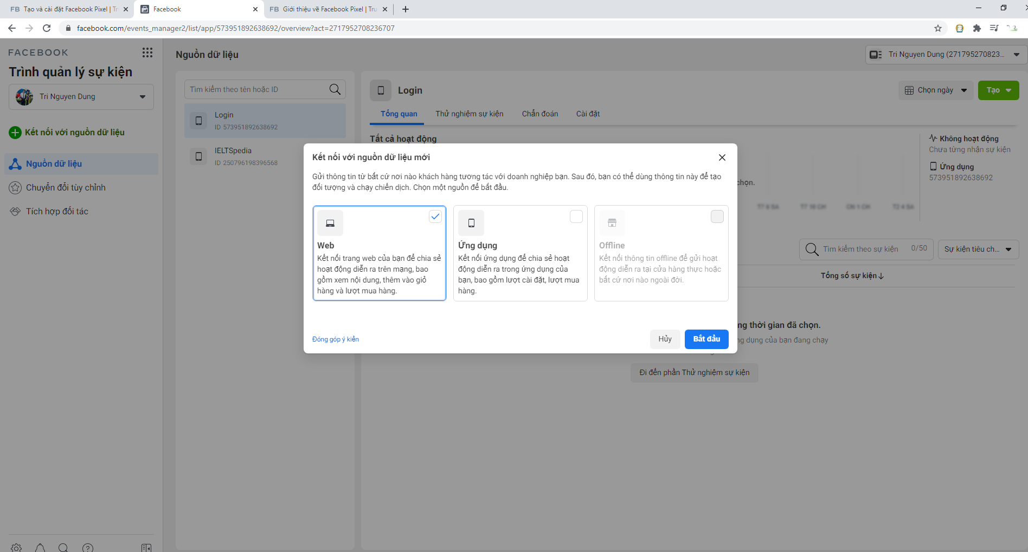

1. Nhấp vào **Kết nối với nguồn dữ liệu** và chọn **Web**.
2. Chọn Facebook Pixel và nhấp vào Kết nối.

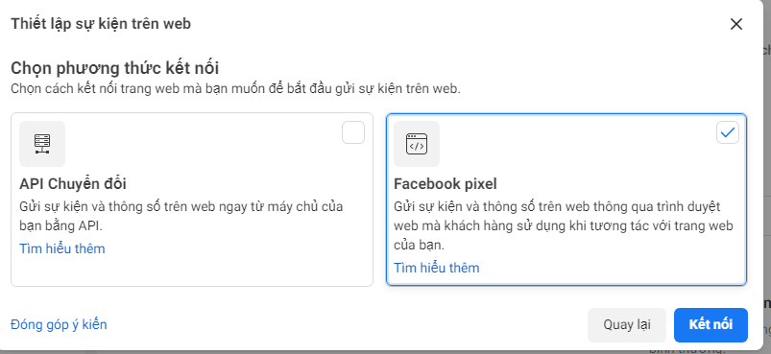

1. Thêm **Tên pixel** của bạn.
2. Nhập URL trang web của bạn để xem các lựa chọn thiết lập dễ dàng.
3. Nhấp vào **Tiếp tục**.

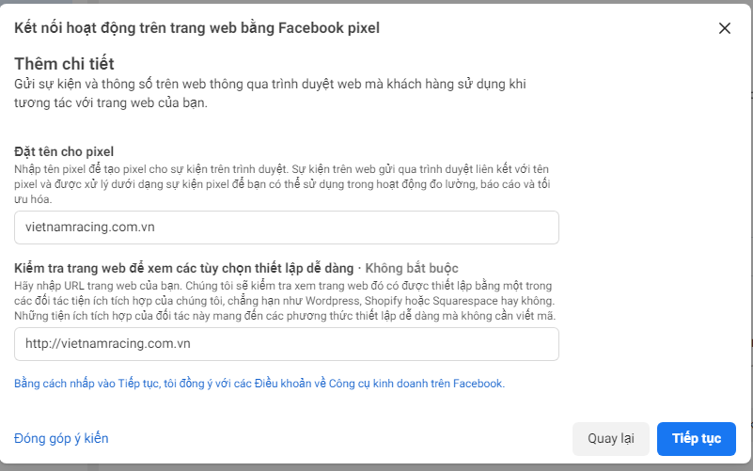

Select “Thêm mã pixel vào trang web theo cách thủ công”

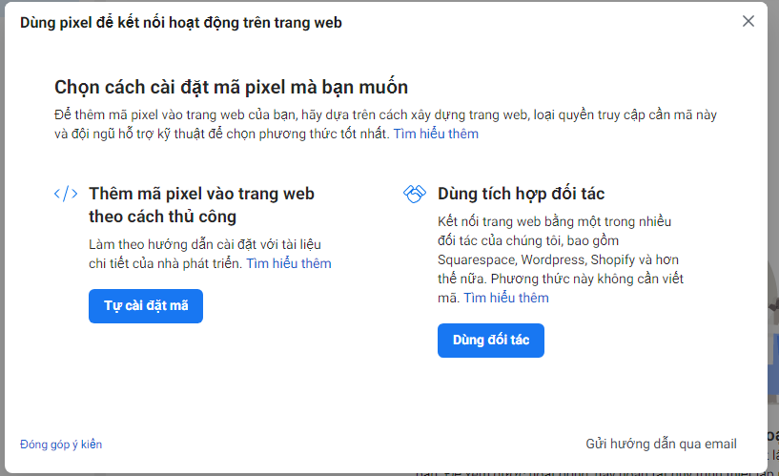

Copy the script and paste it to your website’s head

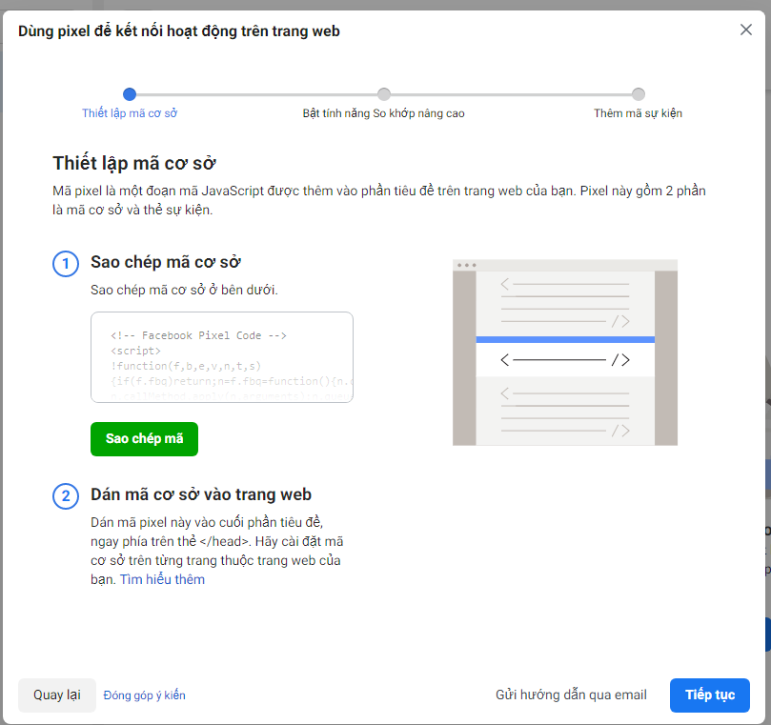

Click “Tiếp Tục” to finish settings. After that, wait for Facebook pixel to connect to your website

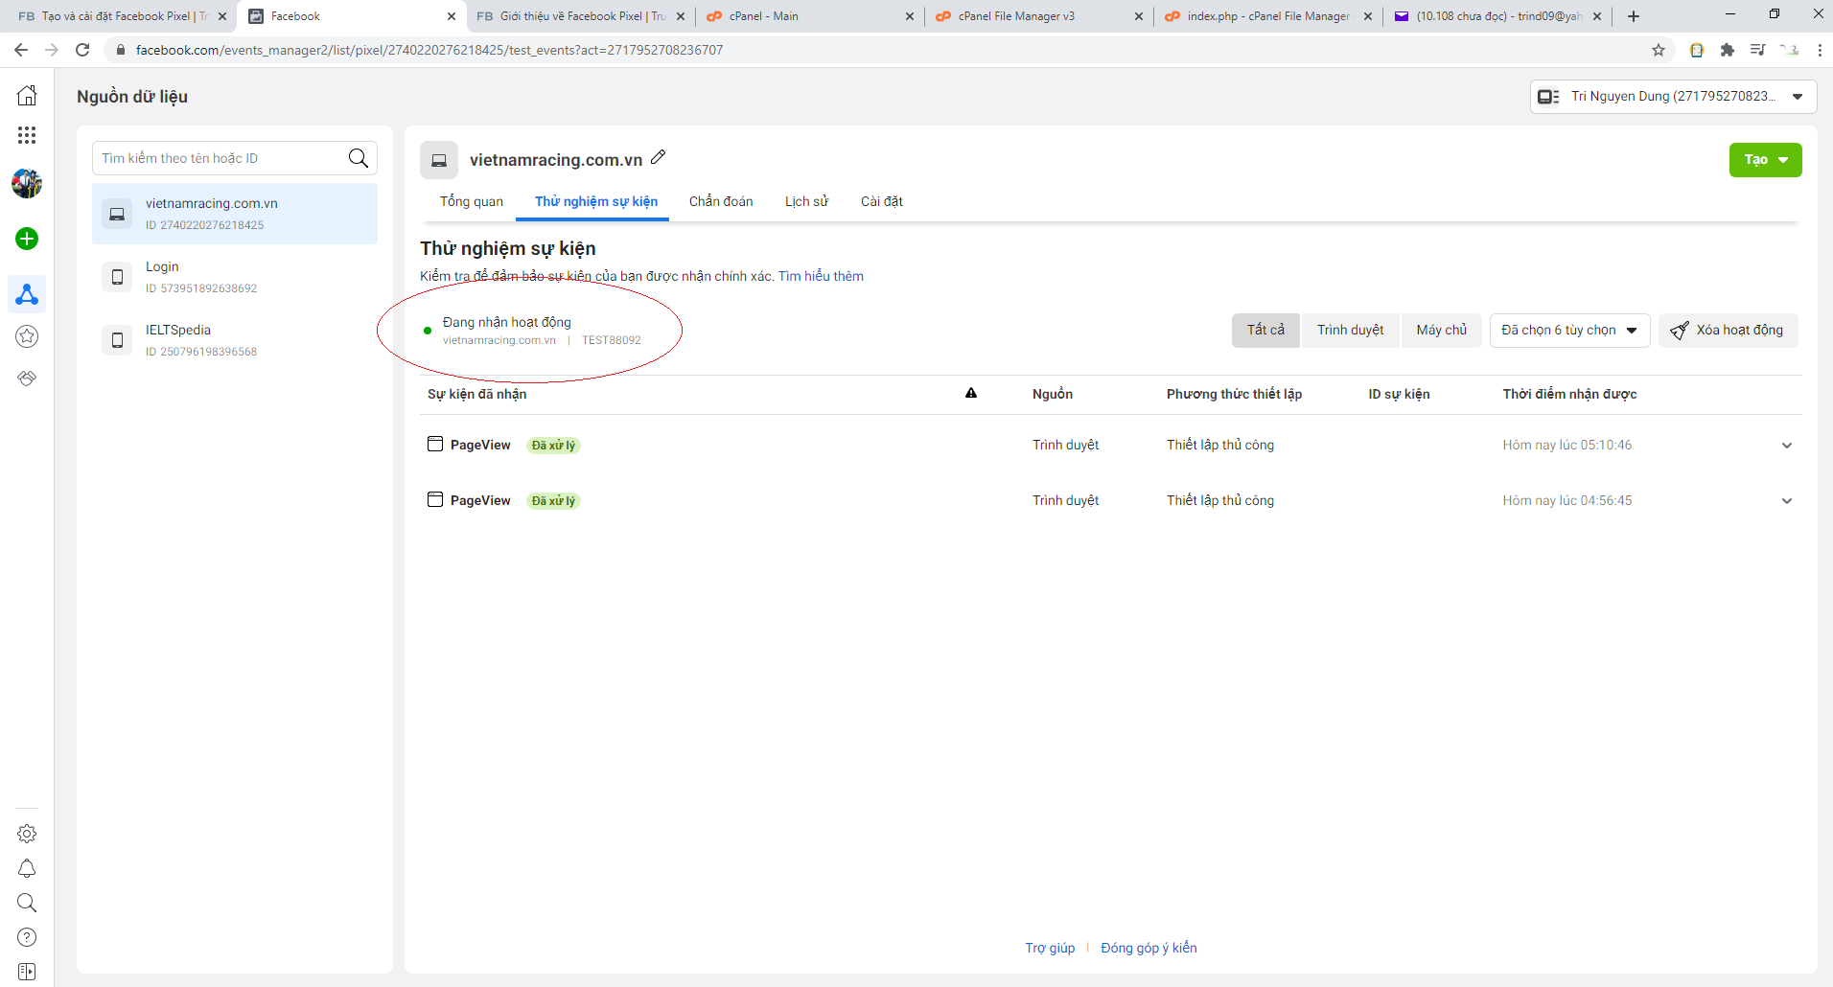

Now you can view the data by click Tổng Quan.

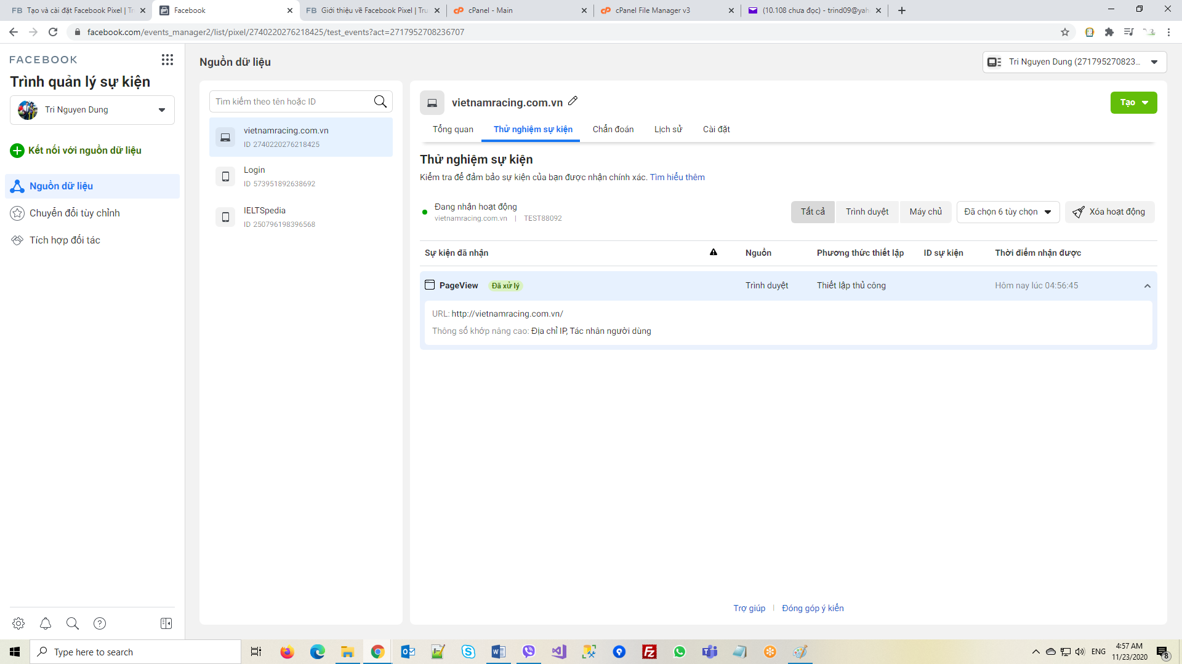

Trên trang tổng quan, click mở công cụ thiết lập sự kiện

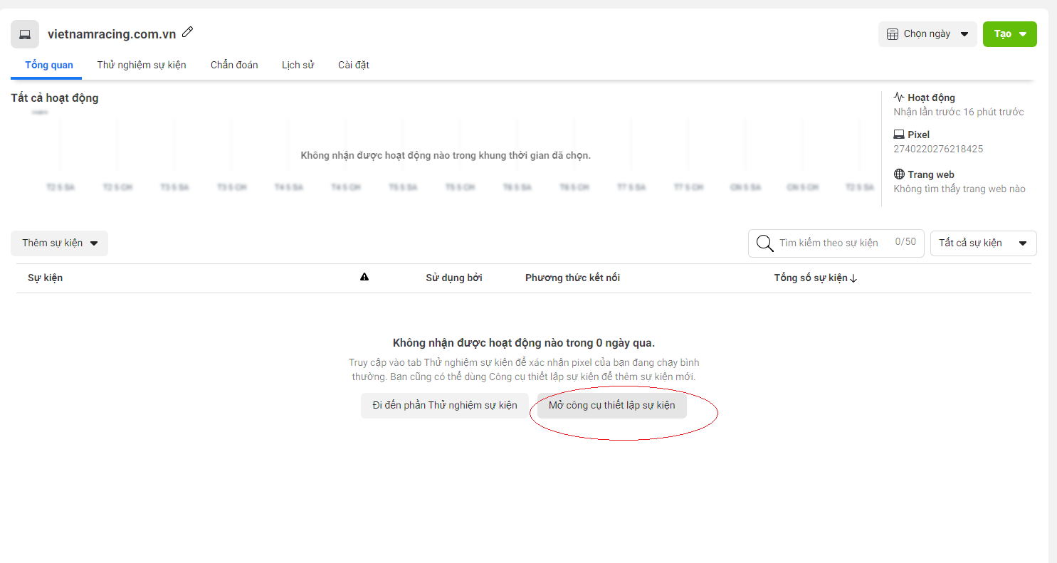

Enter your website url and click mở trang web

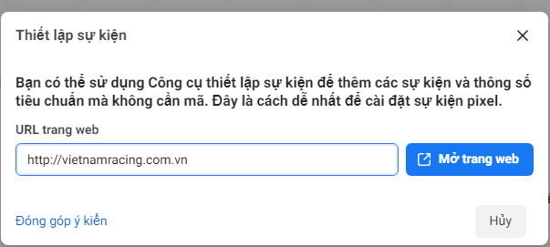

Bắt đầu thiết lập các sự kiện

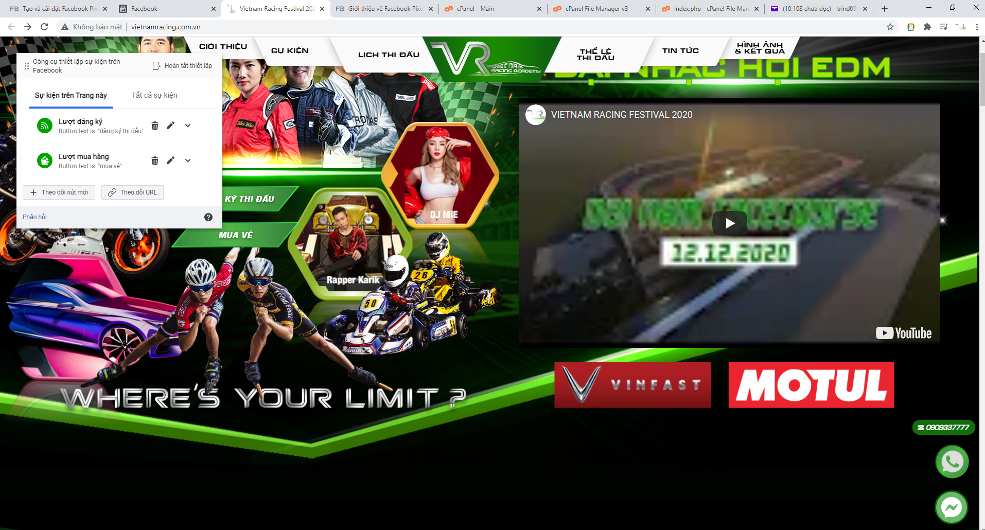

Click Theo dõi nút mới để add them sự kiện theo dõi

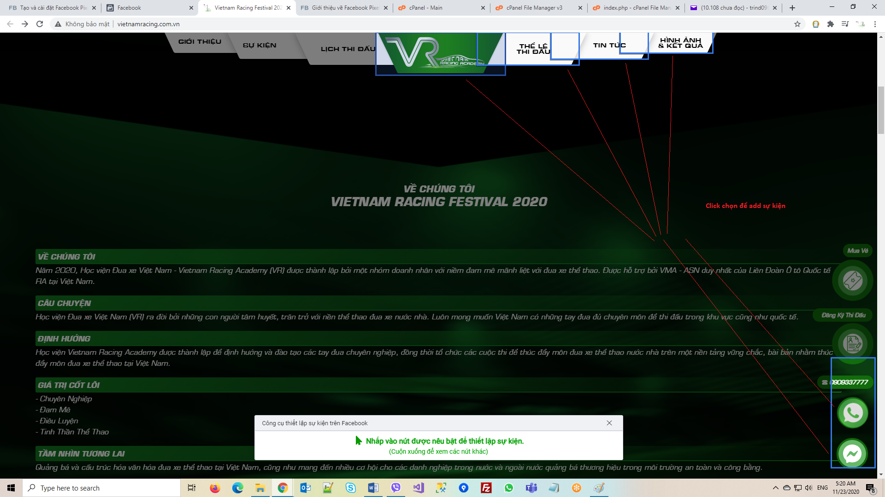

Sau khi thiết lập xong, nhấp nút hoàn tất để bắt đầu lưu lại các thiết lập.

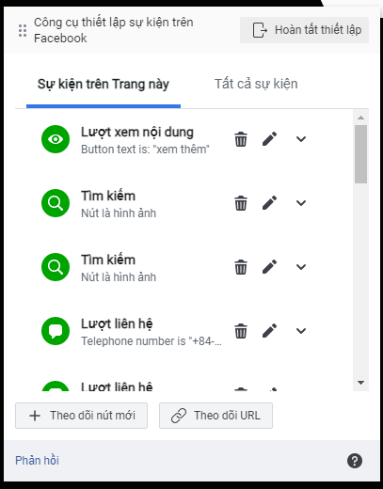

Trên trang event manager, click tổng quan để xem lại các thông số trước đó

